**ĐẠI HỌC QUỐC GIA TP. HỒ CHÍ MINH**

**TRƯỜNG ĐẠI HỌC CÔNG NGHỆ THÔNG TIN**

**KHOA CÔNG NGHỆ PHẦN MỀM**



**BÁO CÁO ĐỒ ÁN**

**NHẬP MÔN PHÁT TRIỂN GAME**

*Đề tài: Xây dựng game* *Aladdin Genesis bằng Directx9*

GVHD: **Ths Nguyễn Vĩnh Kha**

Sinh viên thực hiện:

Nguyễn Ngọc Nghĩa 16521585

Nguyễn Đăng Quang 16521560

TP. Hồ Chí Minh, ngày 25 tháng 12 năm 2019

**Lời cảm ơn**

Lời đầu tiên, nhóm em xin gửi lời cảm ơn chân thành đến thầy Nguyễn Vĩnh Kha, thầy đã giúp chúng em có những kiến thức nền tảng cần thiết cho đề tài, và thầy cũng hỗ trợ chúng em trong quá trình thực hiện đề tài.

Bên cạnh đó, nhóm chúng em xin gởi lời cảm ơn chân thành đến tập thể quý Thầy Cô Trường Đại học Công nghệ thông tin – Đại học Quốc gia TP.HCM và quý Thầy Cô khoa Công Nghệ Phần Mềm đã giúp cho nhóm chúng em có những kiến thức cơ bản làm nền tảng để thực hiện đề tài này

Trong thời gian một học kỳ thực hiện đề tài, nhóm chúng em đã vận dụng những kiến thức nền tảng đã tích lũy đồng thời kết hợp với việc học hỏi và nghiên cứu những kiến thức mới. Từ đó, nhóm chúng em vận dụng tối đa những gì đã thu thập được để hoàn thành đề tài một cách tốt nhất. Tuy nhiên, trong quá trình thực hiện, nhóm chúng em không tránh khỏi những thiếu sót. Chính vì vậy, nhóm chúng em rất mong nhận được những sự góp ý từ phía các Thầy Cô nhằm hoàn thiện những kiến thức mà nhóm chúng em đã học tập và là hành trang để nhóm chúng em thực hiện tiếp các đề tài khác trong tương lai.

Xin chân thành cảm ơn các quý Thầy Cô!

**MỤC LỤC**

I. Giới thiệu về game và gameplay: 4

II. Quá trình xây dựng 4

**1.** **Main** 4

**2.** **Game Object** 4

**2.1** **Aladdin** 4

**2.2** **Enemy** 5

**2.2.1** **EnemyBat** 6

**2.2.2** **EnemyFat** 6

**2.2.3** **EnemySkeleton** 7

**2.2.4** **EnemyThin** 7

**2.2.5** **Jafar(boss)** 8

**2.3** **Item** 8

**2.4** **MapObject** 9

**3.** **Graphic** 9

**3.1** **Textures** 9

**3.2** **Sprite** 10

**4.** **Grid** 10

**5.** **Map** 10

**6.** **Foreground** 11

**7.** **Camera** 11

**8.** **Game** 12

**9.** **Sound** 12

**10.** **Scene** 12

**11.** **Debug** 15

III. Tổng kết và đánh giá 15

**1.** **Đánh giá sơ bộ** 15

**2.** **Những điều đã hoàn thành** 15

**3.** **Các khó khăn gặp phải trong quá trình làm việc** 16

**4.** **Hướng phát triển ứng dụng trong tương lai** 16

IV. Kết luận 17

# Giới thiệu về game và gameplay:

* Aladdin Genesis là một tựa game nhập vai phát triển dựa trên bộ phim cùng tên. Trong game, người chơi điều khiểu nhân vật của mình (Aladdin) để chống lại kẻ thù và vượt qua các màn chơi.
* Aladdin có thể di chuyển, cúi người, ngước nhìn lên, nhảy, leo lên dây thừng và các hành động tấn công khác.
* Aladdin được trang bị một cây kiếm với khả năng chém nhiều lần tùy ý. Ngoài ra, Aladdin còn có khả năng sử dụng táo thu thập được làm vũ khí tiêu diệt kẻ địch. Khi số táo về 0 thì không thể ném Táo được nữa.
* Game bao gồm 2 màn: Màn 1 (đi cảnh) và màn 2 (đánh boss).
* Khi bắt đầu game, người chơi có 3 mạng, 9 HP, 0 điểm, 0 táo và 0 Gem. Tất cả đều có thể thu thập hoặc nhận được trong quá trình chơi game.

# Các thành phần trong game

## **Main**

Main là class chứa vòng lặp game. Sau mỗi khoảng thời gian nhất định (dt) thì bắt đầu cập nhật lại game và vẽ những thành phần tương ứng lên màn hình.

## **Game Object**

Object trong game là tất cả những đối tượng có tương tác với Aladdin và bao gồm cả Aladdin.

## **Aladdin**



Là nhân vật chính, người chơi có nhiệm vụ điều khiển nhân vật chính qua các chướng ngại vật và chống lại kẻ thù để vượt qua tất cả các màn chơi và kết thúc game.

Aladdin có Số máu là 9, và số mạng là 3. Bên cạnh đó, Aladdin còn có các thuộc tính là số táo (dùng để ném vào enemy), số red jewel (kim cương đỏ) dùng để mua sắm.

Aladdin có các trạng thái: Chạy, đứng yên, tung táo khi đứng yên, tấn công, ném táo vào kẻ thù, ngồi xuống, nhảy lên…

Các phím điều khiển:

* Phím X: Tấn công bằng kiếm sẵn có.
* Phím Z: Tấn công bằng táo kiếm được.
* Phím C: Nhảy lên
* Phím DOWN: ngồi xuống / leo xuống.
* Phím UP: ngước nhìn lên / leo lên.
* Phím LEFT: di chuyển qua trái.
* Phím RIGHT: di chuyển qua phải.

Sơ đồ chuyển trạng thái:

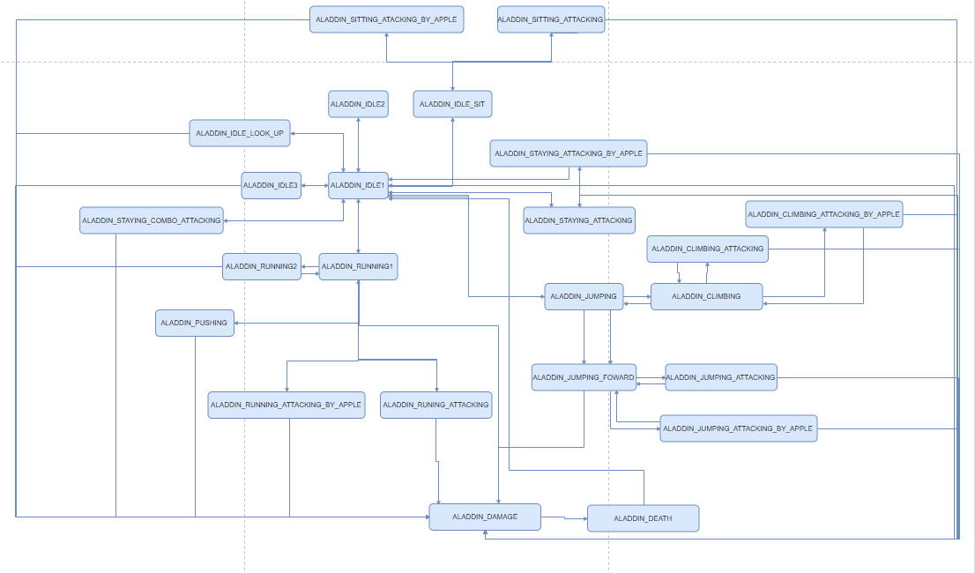

## **Enemy**

Gây ra sát thương cho Aladdin nếu bị tấn công.

### **EnemyBat**



Đặc điểm:

* Là quái có quỹ đạo bay dựa vào vị trí của aladdin. Nếu Aladdin di chuyển thì nó di chuyển theo về hướng của Aladdin.
* Trạng thái: Ngủ, bay, chết

Thuộc tính:

* Máu: 1HP
* Vũ khí: 0
* Điểm thưởng(điểm thưởng nếu Aladdin giết được): 0
* Sát thương: 1HP

### **EnemyFat**



Đặc điểm:

* Luôn hướng về phía Aladdin.
* Trạng thái: di chuyển về phía aladdin, khiêu khích, tấn công và chết.

Thuộc tính:

* Máu: 2HP
* Vũ khí: Kiếm(vũ khí mặc định)
* Điểm thưởng: 0
* Sát thương: 1HP

### **EnemySkeleton**



Đặc điểm:

* Luôn hướng về phía Aladdin.
* Phát nổ khi Aladdin tới gần.
* Trạng thái: nằm yên, phát nổ và chết.

Thuộc tính:

* Máu: 1HP
* Vũ khí: Skeleton  – tạo ra khi phát nổ.
* Điểm thưởng: 0
* Sát thương: 1HP

### **EnemyThin**



Đặc điểm:

* Luôn hướng về phía Aladdin.
* Trạng thái: di chuyển về phía aladdin, khiêu khích, tấn công và chết.

Thuộc tính:

* Máu: 2HP
* Vũ khí: Gậy(vũ khí mặc định)
* Điểm thưởng: 0
* Sát thương: 1HP

### **Jafar(boss)**

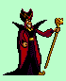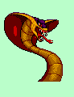

Đặc điểm:

* Hướng về aladdin
* Có 2 trạng thái hình thể là rắn và phù thủy. Khi ở hình dạng là phù thủy, hắn ta sử dụng phép thuật (Magic)  để kéo Aladdin về phía hắn, nếu Aladdin dụng phải hắn thì mất máu. Ở hình dạng thứ 2 là rắn, hắn nhả ra lửa(Flame) về phía Aladdin gây 1 sát thương nếu chạm phải.
* Chuyển hỉnh thể: máu > 15 hình dạng Phù thủy, Máu < 15 hình dạng rắn.
* Trạng thái: Tấn công, chết
* Nếu giết chết thì người chơi sẽ thắng.

Thuộc tính:

* Máu: 30HP
* Vũ khí: Magic / Flame
* Điểm thưởng: 0
* Sát thương: 1HP

## **Item**

Ăn sẽ được cộng các giá trị tương ứng.

|  |  |  |
| --- | --- | --- |
| Tên | Hình minh họa | Tác dụng |
| Apple |  | Tăng số táo của Aladdin |
| Genie |  | Tăng điểm cho người chơi 200 |
| RedJewel |  | Dùng để mua vật phẩm |
| Heart |  | Giúp hồi máu cho Aladdin |

## **MapObject**

Các đối tượng cơ bản có trong game

|  |  |  |
| --- | --- | --- |
| Tên | Hình minh họa | Tác dụng |
| Arrow |  | Gây sát thương lên aladdin nếu bị đâm trúng |
| Bob |  | Gây sát thương lên aladdin nếu bị đâm trúng |
| Brick | ẩn | Giúp aladdin và các vật thể khác nằm trên nó |
| Wall | ẩn | Ngăn không cho aladdin di chuyển qua trái / phải |
| MovingBrick |  | Giúp người chơi đứng lên nó để di chuyển trong map |
| RestartPoint |  | Giúp người chơi lưu lại trạng thái, tọa độ hồi sinh sau khi chết. |
| Rope |  | Giúp người chơi leo lên/ xuống |
| NextLevelPoint | ẩn | Điểm kết thúc màn chơi, cho phép qua màn |

## **Graphic**

### **Textures**

Trước khi chạy game thì các file ảnh lưu trong ổ cứng sẽ được load lên ram, vì ram có tốc độ truy xuất khá cao so với ổ cứng nên điều đó sẽ giúp cho game chạy mượt hơn.

Hình ảnh được load lên và lưu vào danh sách, mỗi ảnh có một id tương ứng, giúp cho việc truy xuất dễ dàng hơn.

### **Sprite**

Sprite: Lưu lại id, các giá trị left, top, right, bottom, texture của từng sprite.

Sprites: Lưu trữ danh sách các Sprite trong game.

Animation: tập hợp các Sprite để tạo nên chuyển động cho object.

Animations: Chứa danh sách Animation theo id để dễ dàng truy xuất.

## **Grid**

Chứa những cell có trong map và xử lý việc lấy danh sách object từ file txt đưa vào cell tương ứng. Sau khi đưa object vào thì có thể lấy ra những object hoặc những cell đang hiển thị để có thể xử lý chúng.

## **Map**

Là class có tác dụng vẽ màn hình theo vùng hiển thị của Camera. Tức là Camera đi tới đâu thì màn hình sẽ được render tới đó.

Xét về kích thước thì một map sẽ là một file ảnh rất lớn, nếu để nguyên render lên game thì sẽ vừa hao phí tài nguyên vừa ảnh hưởng đến hiệu suất hoạt động của game. Thay vì làm như vậy, một file ảnh map lớn sẽ được cắt ra từng hình ảnh nhỏ (tile) có kích thước bằng nhau (8x8, 16x16 hoặc 32x32…). Khi đó, muốn render hình ảnh của khu vực nào tương ứng với vùng hiển thị của camera thì ta chỉ việc vẽ các tile tương ứng lên màn hình.

Trong game, đối với map 1, tile có kích thước là 8x8, và map 2 là 32 x 32.

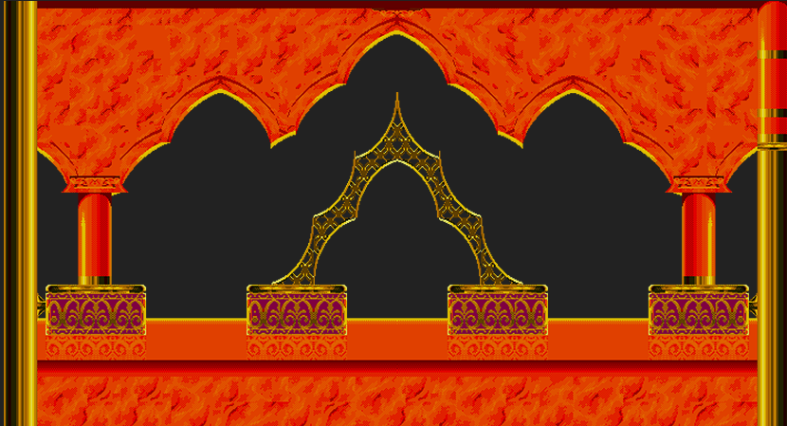

*Hình ảnh file map lớn*



*Hình ảnh sau khi sử dụng kĩ thuật tilemap*

## **Foreground**

* Board: Giúp vẽ các số máu còn lại, điểm, số táo… lên màn hình.
* Character: Lưu trữ bộ chữ số, chữ cái để hiển thị lên màn hình.
* ForegroundObject: Giúp vẽ những hình ảnh ở layer trước hoặc sau map, và có khả năng tạo hiệu ứng chuyển động: những lớp nào trên cùng (gần với mắt nhìn của người chơi nhất) sẽ có tốc độ dịch chuyển nhanh hơn khi Camera dịch chuyển.

## **Camera**

Đi theo Aladdin, và giúp xác định được vùng map nào đang được render lên màn hình cùng với những object nào trong grid có thể va chạm với Aladdin.

## **Game**

Class này chứa quản lý sự tương tác với phần cứng như lắng nghe sự kiện khi nhấn bàn phím, yêu cầu GPU render 1 hình ảnh/sprite lên màn hình.

## **Sound**

Class này dung để quản lý âm thanh trong game. Giúp chạy file âm thanh tương ứng với các hoạt động đang diễn ra trên màn hình

## **Scene**

Là các cảnh của Game bao gồm:

* SceneWin: Màn hình khi chiến thắng.

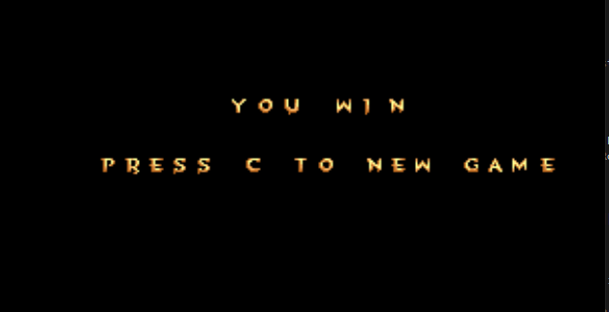

* SceneCompletedLevel: Màn hình khi người chơi hoàn thành 1 màn (level)

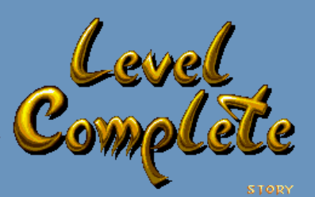

* SceneDeath: Màn hình hiện lên khi Aladdin chết.

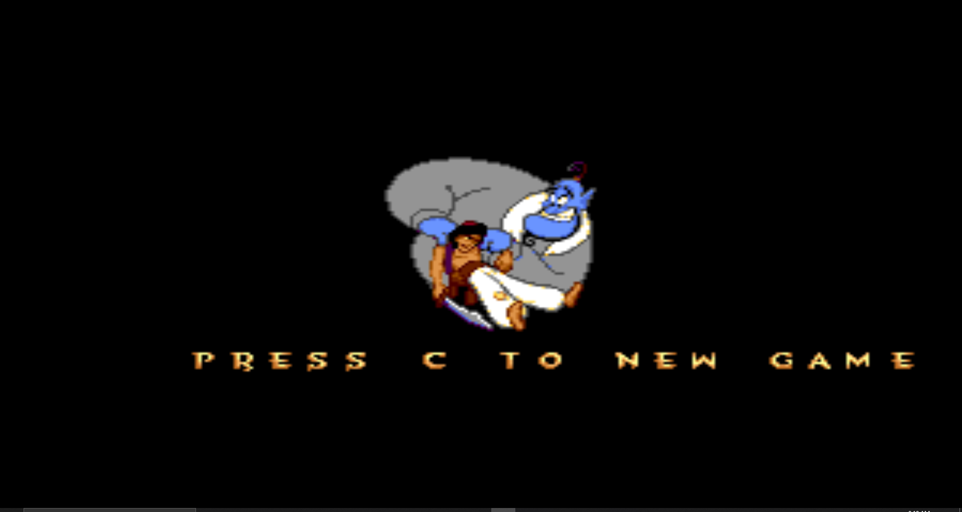

* SceneIntro: Màn hình intro khi game được khởi động

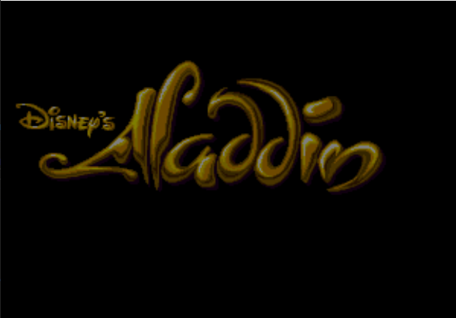

* SceneGame: Màn hình chơi game chính. Gồm 2 màn: màn 1 và màn boss.

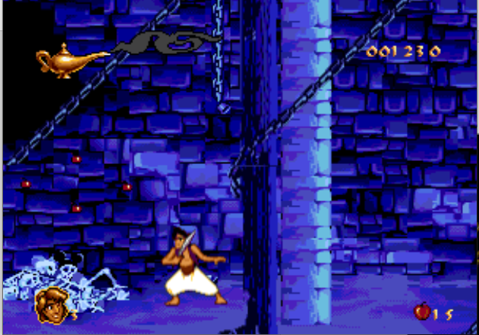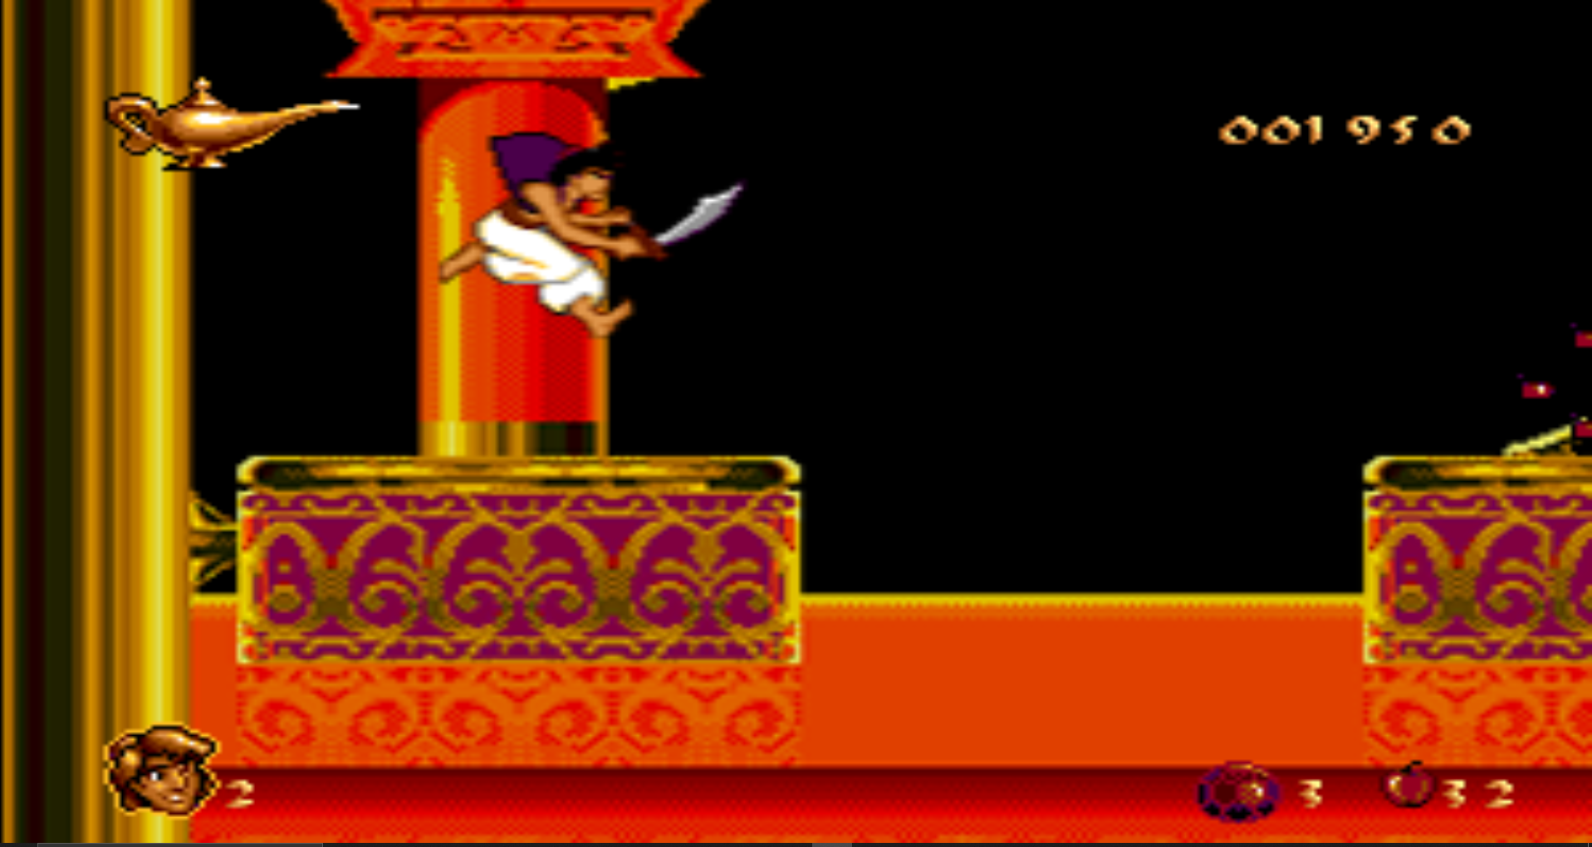

Sơ đồ chuyển Scene:

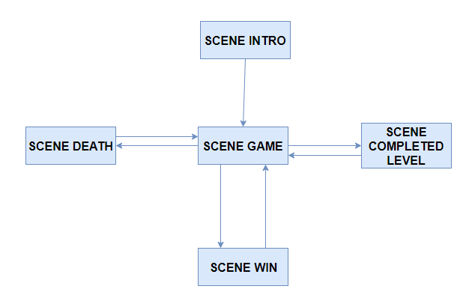

## **Debug**

Để dễ dàng hơn cho việc debug, ở cửa sổ console sẽ xuất ra giá trị của các biến và cờ hiệu trong quá tình runtime của game

# Tổng kết và đánh giá

## **Đánh giá sơ bộ**

Game hoàn thiện 90% so với mục tiêu ban đầu mà nhóm đặt ra. Tuy nhiên vẫn còn một số bug nhỏ dù không ảnh hưởng tới trải nghiệm game. Một vài chức năng nhỏ, khó được nhóm bỏ qua vì thời gian làm đồ án có hạn.

## **Những điều đã hoàn thành**

Trong quá trình thực hiện đề tài, nhóm vận dụng được các kiến thức đã học để hoàn thiện đề tài một cách tốt nhất. Các kiến thức đã được áp dụng:

* Grid: sử dụng để quản lý các object phục vụ cho việc xét va chạm.
* Va chạm: Sử dụng SweptAABB và IntersectRect để quản lý va chạm giữa các vật.
* Camera: Xác định vùng hiển thị cho game.
* Sprite: Quản lý các sprite và vận dụng kỹ thuật frame by frame để tạo nên chuyển động cho animation.

## **Các khó khăn gặp phải trong quá trình làm việc**

Trong quá trình thực hiện đề tài, tất nhiên sẽ gặp những khó khăn, sau đây là những vấn đề nhóm gặp phải trong quá trình hoàn thiện đồ án:

* Vì 2 thành viên của nhóm đều là sinh viên năm 4, đều đã đi làm nên khó sắp xếp thời gian đến lớp.
* Tất cả các môn học trong học kỳ này đều yêu cầu làm đồ án, cộng với công việc ở công ty nên trong khoảng thời gian 4, 5 tháng, chúng em phải code 3 4 ngôn ngữ lập trình cùng một lúc, dẫn đến việc rất dễ nhầm syntax, khiến cho thời gian bị phí phạm khá là nhiều

## **Hướng phát triển ứng dụng trong tương lai**

* Cho phép người dùng lưu lại trạng thái game và thoát để lần sau chơi tiếp
* Cho phép đăng nhập để lưu lại số điểm, thời gian chơi cũng như chia sẻ game cũng như điểm của bản thân với bạn bè
* Phát triển game lên nền tảng web và di động, không chỉ máy tính windows như hiện tại

# Kết luận

Qua môn học “Nhập môn phát triển game”, nhóm chúng em đã được cung cấp đầy đủ các kiến thức nền tảng để có thể tự tìm hiểu và phát triển được một Game hoàn chỉnh sử dụng Directx. Tuy nhiên do còn hạn chế về nghiên cứu cũng như tiếp cận thực tế, chính vì vậy việc hoàn thành đồ án môn học không tránh khỏi việc sai sót. Tính năng của game còn chưa đầy đủ và còn một vài lỗi nhỏ.

Nhưng trong quá trình làm bài, nhóm đã nhận được sự hỗ trợ nhiệt tình từ giáo viên hướng dẫn. Nhóm rất mong nhận được hơn nữa những ý kiến đóng góp để hoàn thành đề tài được tốt hơn. Chúng em xin chân thành cảm ơn Thầy.

…………………………………………………………………………………………………………………………………………………………………………………………………………………………………………………………………………………………………………………………………………………………………………………………………………………………………………………………………………………………………………………………………………………………………………………………………………………………………………………………………………………………………………………………………………………………………………………………………………………………………………………………………………………………………………………………………………………………………………………………………………………………………………………………………………………………………………